Nature（建议使用火狐浏览器访问）
- 使用非校园网IP访问Nature主页（https://www.nature.com），在主页右上方点击 “Login”。

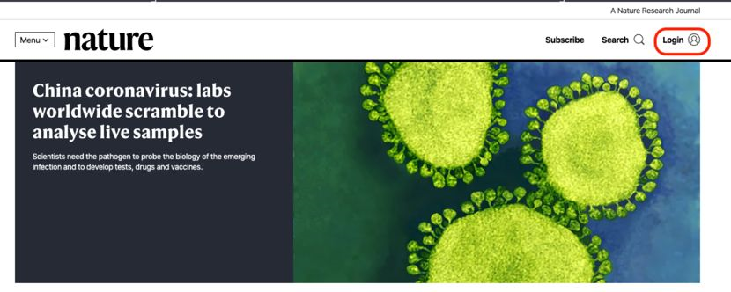

2、在登录页面中，点击下方“Access through your institution”链接。

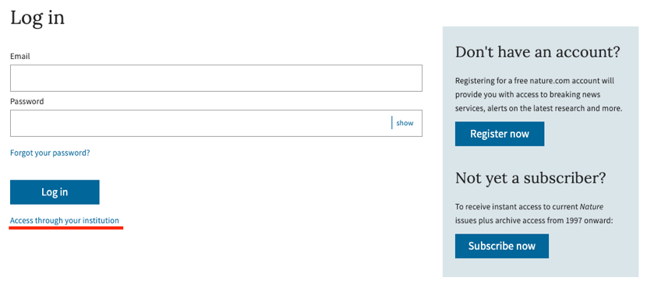

3、在“Access through your institution”内容下的选择框中搜索“学校英文名称”，并点击“Find your institution”，在结果列表中选择“学校英文名称”。

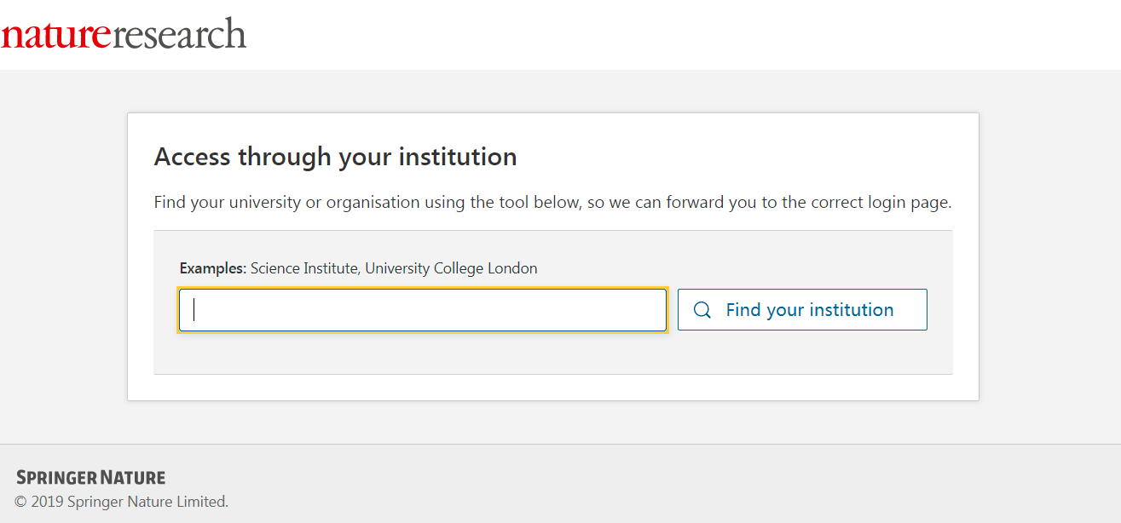
4、在弹出的统一认证界面中，输入用户名和密码，点击登录，待页面跳转回Nature主页后即正常访问。

